«Яндекс Лицей»

Игра «A STORM ON A HOT DAY»

Проект PyGame

Пояснительная записка

Авторы: Свидерский Андрей

Виноградов Антон

Москва, 2025

**Оглавление**

АННОТАЦИЯ 3

ВВЕДЕНИЕ 4

ОПИСАНИЕ ИГРЫ 4

РЕАЛИЗАЦИЯ 4

ЗАКЛЮЧЕНИЕ 9

АННОТАЦИЯ

Разработанное приложение представляет собой компьютерную игру в жанре самолетного скролл-шутера **«A STORM ON A HOT DAY»**. В игре реализовано несколько уровней сложности, различные настройки, интуитивно понятный интерфейс в виде кнопочного меню.

Предлагаемая игра обладает оригинальным дизайном, тренирует точность, реакцию и память. Предназначена для широкого круга пользователей.

ВВЕДЕНИЕ

Игры в жанре скролл-шутера давно и заслуженно пользуются популярность. В общем случае игровая ситуация такова – это летящий самолет, противники, летящие навстречу, задание расстрелять всех и не дать сбить себя. К данной нишевой категории и относится предлагаемая игра **«A STORM ON A HOT DAY»**.

Оригинальный дизайн в рамках жанровых установок, различные уровни сложности, интуитивная понятность интерфейса позволяют получить удовольствие от игры и потренировать реакцию, точность и память.

ОПИСАНИЕ ИГРЫ

Правила игры

Игрок управляет самолетом и должен сбить возникающих на экране противников…

Количество полученных баллов зависит от того, ….

Основной игровой цикл

1. Игрок выбирает эпоху/эру в которой хочет сыграть;
2. Затем игрок выбирает уровень сложности, всего их 5;
3. Затем игрок выбирает:
   1. Свой самолёт. Каждый самолёт имеет особые характеристики;
   2. Карту игры. На данный момент их всего 3.

РЕАЛИЗАЦИЯ

Архитектура системы

Архитектура приложения состоит из интерфейса пользователя, представленного игровым полем, игрового модуля и базы данных, содержащей информацию об игровых элементах (рис. 1).

Интерфейс пользователя

Игровой модуль

База данных

**Рис.1. Архитектура приложения.**

Приложение реализовано на языке Python с использованием библиотеки PyGame для реализации игрового окна, реакций на события от нажатия клавиш, кнопочного интерфейса.

Приложение состоит из нескольких программных файлов, реализующих основной игровой цикл, и обработчики событий.

Информация об игровых элементах хранится в формате json для базы данных.

Игровое поле

В начале игрок выбирает уровень игры.

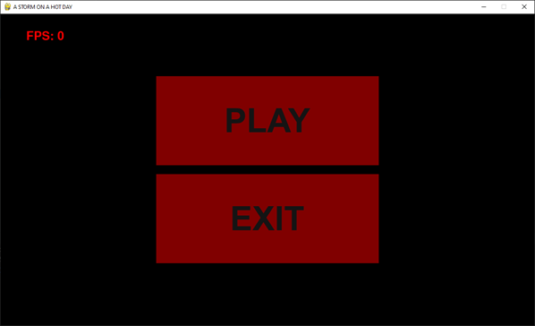

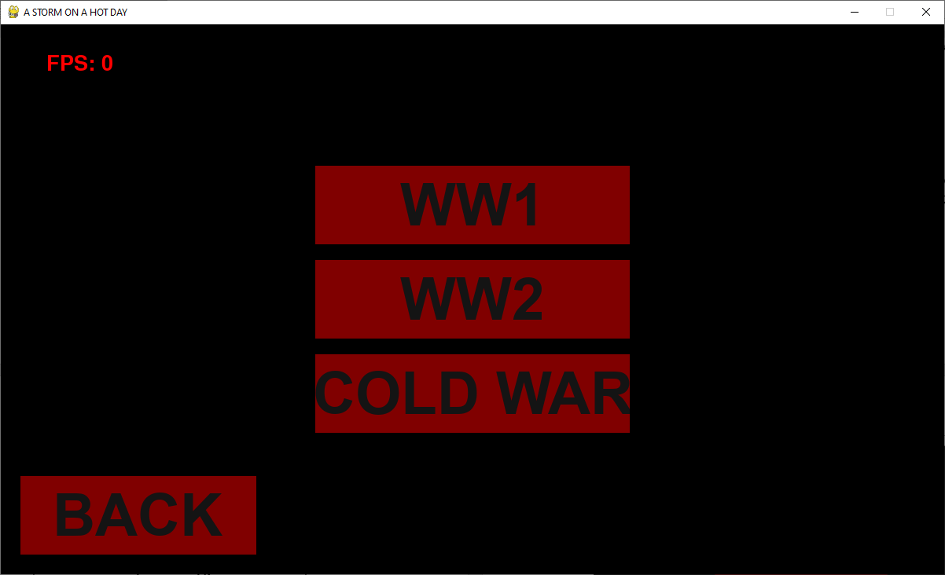

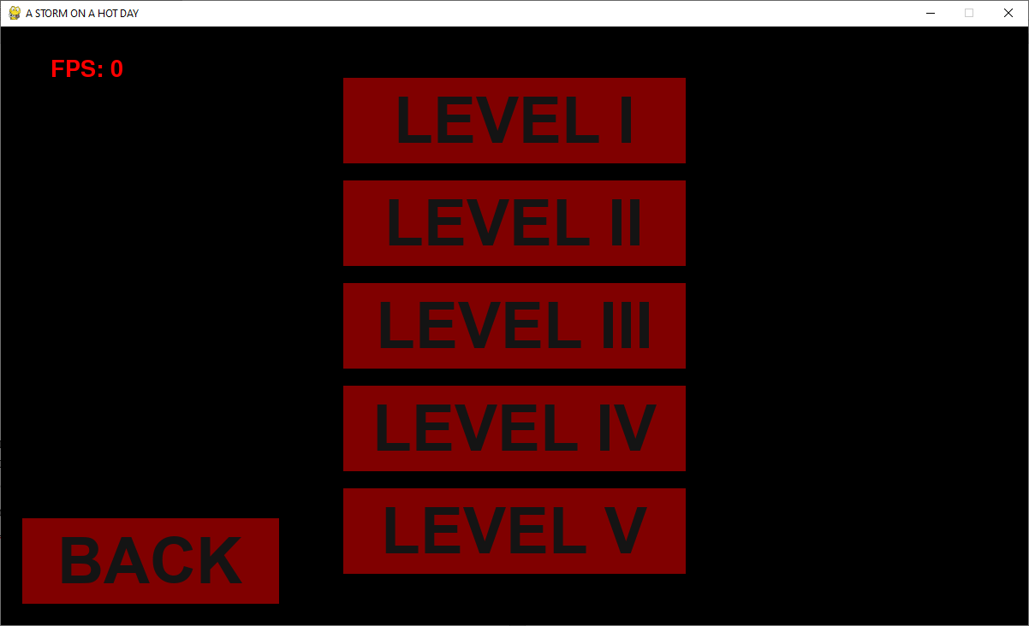

Рис.2. Стартовое меню.

Далее игровое поле представляет собой изменяющуюся карту местности, над которой происходит сражение.

В левом верхнем углу расположен радар. В правом верхнем углу указаны параметры текущего уровня игры, такие как скорость самолета игрока, запас топлива и снарядов, время жизни.

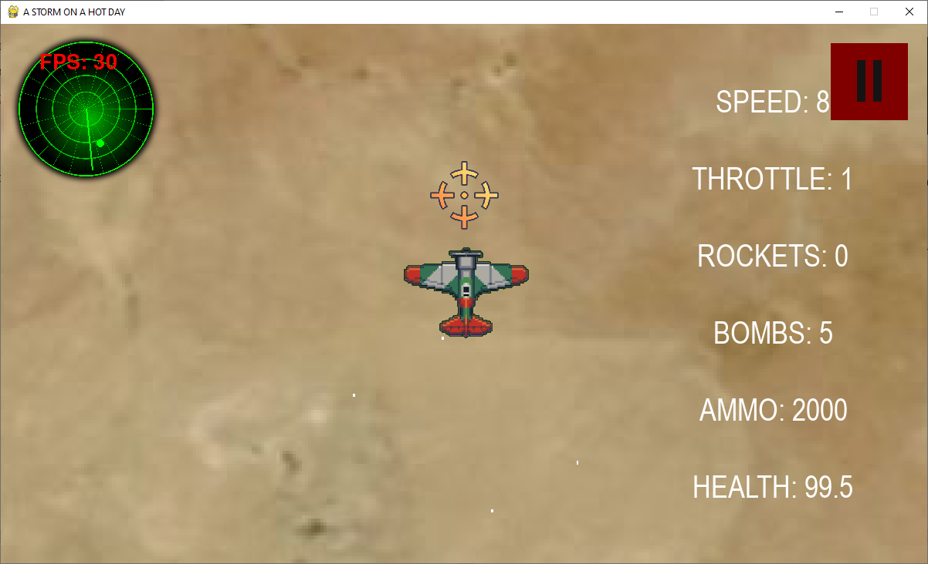

Рис.3. Основное игровое поле.

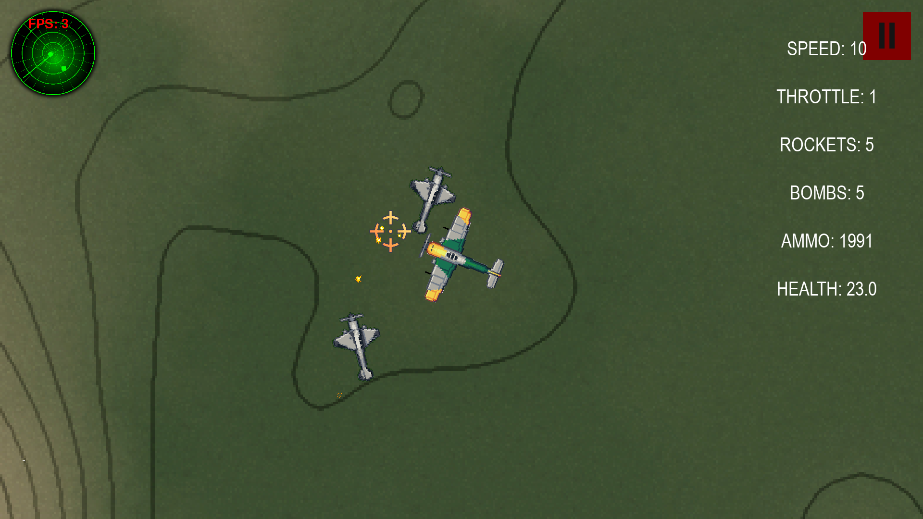

Рис.4. Игровой процесс

Игру в любой момент можно остановить и после продолжить или выйти в главное меню.

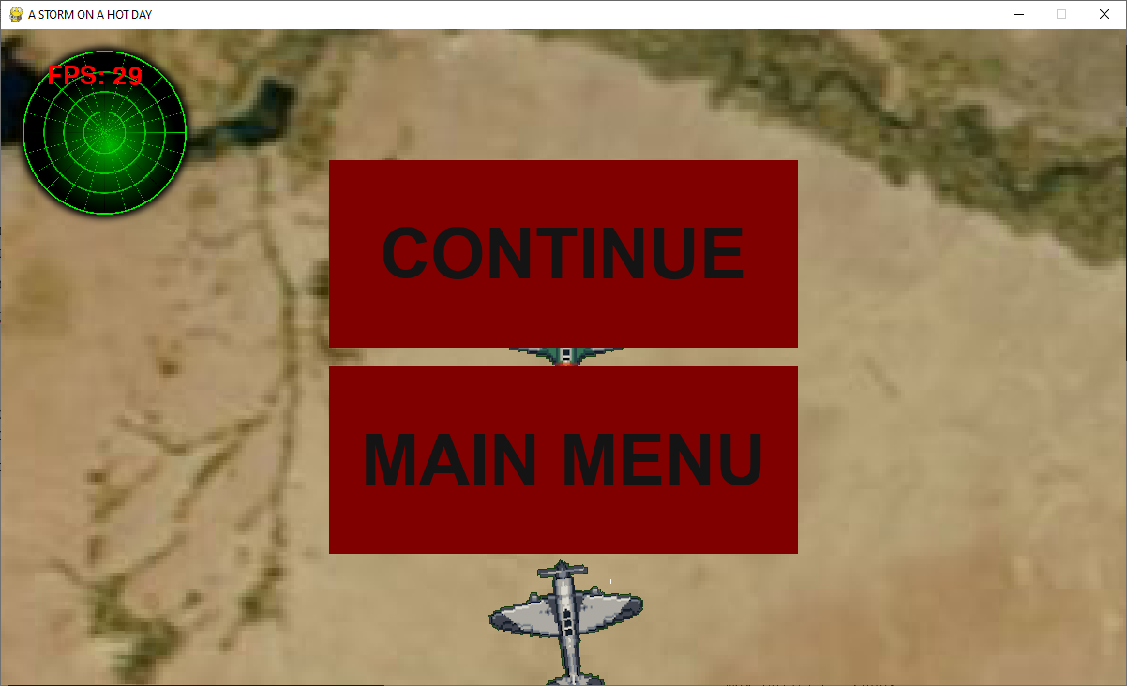

**Рис.5. Меню возврата в игру.**

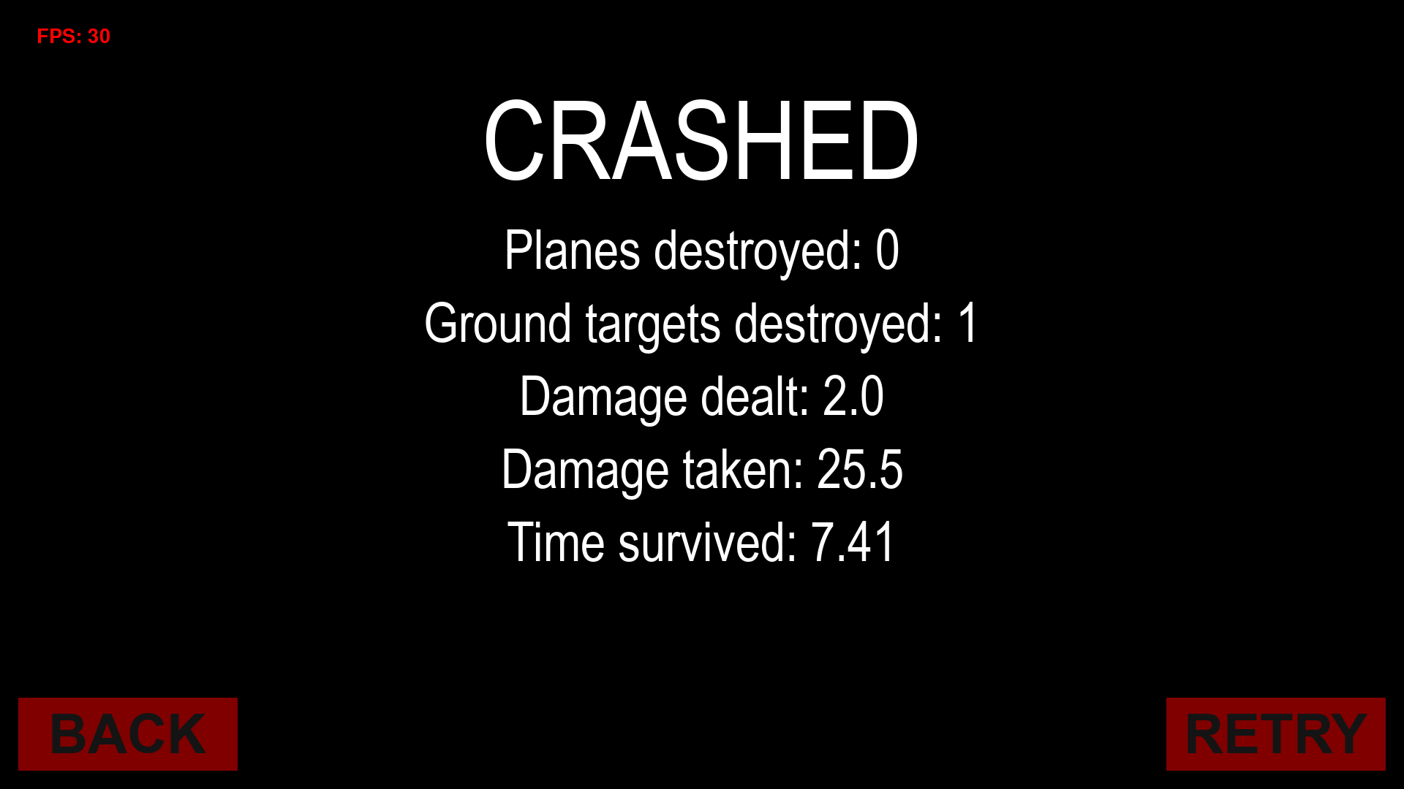

**Рис.6. Проигрыш уровня**

Пример базы данных игровых элементов.

Информация об элементах игры хранится в формате json

{

{  
 "Bf 109": {  
 "name": "Bf 109",  
 "size": 1,  
 "health": 30,  
 "max_speed": 10,  
 "mobility": 2,  
 "max_bullets": 2000,  
 "rockets": 0,  
 "max_rockets": 5,  
 "max_bombs": 5,  
 "bullet_speed": 50,  
 "bullet_damage": 0.5,  
 "rocket_damage": 15,  
 "bomb_damage": 200,  
 "spread": 2,  
 "guns": 1  
 },  
 "Me 163": {  
 "name": "Me 163",  
 "size": 0.5,  
 "health": 30,  
 "max_speed": 15,  
 "mobility": 2,  
 "max_bullets": 2000,  
 "rockets": 1,  
 "max_rockets": 15,  
 "max_bombs": 5,  
 "bullet_speed": 50,  
 "bullet_damage": 0.5,  
 "rocket_damage": 15,  
 "bomb_damage": 200,  
 "spread": 2,  
 "guns": 1  
  
 },

**Рис.5. Пример базы данных самолетов.**

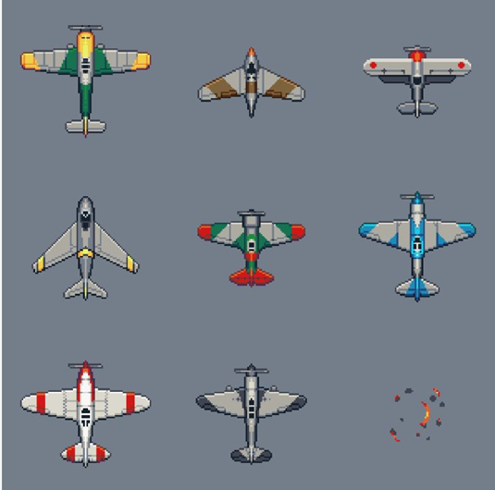

**Рис.6. Возможные варианты самолетов.**

ЗАКЛЮЧЕНИЕ

Направления развития:

* Поддержка многопользовательского режима;
* Расширение базы данных;
* Увеличение разнообразия самолётов, и других игровых объектов;
* Таблица рейтинга игроков;
* Удалённый доступ к игре с помощью сайта;
* Введение валюты игры (возможно, платной);